|  |  |  |  |  |
| --- | --- | --- | --- | --- |
| **НУЛП, ІКНІ, САП** | | Тема | оцінка | підпис |
| СПКс-11 | РГР | **The MOEA Framework** |  |  |
| Киценюк М.Л. | |
| № залікової: 1508503 | |
| Методи нечіткої логіки та еволюційні алгоритми при автоматизованому проектуванні | | Викладач: | |
| Кривий Р.З. | |

**Мета роботи**

Ознайомитись з можливостями та характеристиками The MOEA Framework.

**Теоретичні відомості**

The MOEA Framework – це безкошотвна Java-бібліотека еволюційного моделювання з відкритим вихіднм кодом, яка спеціалізується на багатокритеріальній оптимізації. Вона підтримує безліч багатокритеріальних еволюційних алгоритмів (MOEAs), в тому числі генетичні алгоритми, генетичне програмування, граматичні еволюції, диференціальні еволюції, метод рою часток та ін. В результаті, вона була використана для проведення численних порівняльних досліджень з оцінки ефективності, надійності і керованості найсучаснішої технології MOEAs.



Рис.1. Логотип фреймворку

**Основні характеристики фреймвоку:**

* **Швидкий та надійний у реалізації багатьох найсучасшіних багатокритеріальних еволюційних алгоритмів.**

MOEA включає в себе NSGA-II, NSGA-III, є-MOEA, є-NSGA-II, PAES, PESA2, SPEA2, IBEA, SMS-EMOA, GDE3, SMPSO, OMOPSO, CMA-ES і MOEA/D. Ці алгоритми оптимізовані для продуктивності, що робить їх доступними для додатків з високою продуктивністю. Також підтримує JMetal і бібліотеки PISА. Забезпечує доступ до 30 алгоритмів багатокритеріальної оптимізації.

* **Можливості розширення за допомогою користувацьких алгоритмів, проблем та операторів.**

MOEA framework надає базовий набір алгоритмів, тестових проблем та операторів пошуку, але також може бути легко розширений, для включення додаткових компонентів. Через інтерфейс постачальника послуг (SPI), нові алгоритми та проблеми можуть бути ефективно інтегровані в MOEA framework.

* **Підтримує технології ведучий-ведений, модель локальної конкуренції на спрарювання і гібридне розпаралелювання;**
* **Інструменти для побудови та статистично тестування нових алгоритмів оптимізації;**
* **Професійна підтримка бізнесу;**
* **Відкритий вихідний код.**

The MOEA Framework має ліцензію під безкоштовної та відкритою GNU Lesser General Public License, version 3. Це дозволяє кінцевим користувачам вивчати, модифікувати і вільно розширювати MOEA Framework.

* **Повністю задокументований і перевірений вихідний код**

Вихідний код повністю документований і часто оновлюється,  
щоб залишатися послідовним після будь-яких змін. Крім того, надається детальне керівництво користувача, яке забезпечує зручне використання MOEA Framework.

* **Велика підтримка доступна онлайн**

Так як проект активно підтримується, постійно відбуається виправлення багів та додавання нових функцій. Для цього сайт надає інструменти для повідомлення про помилки, запитів на нові функції та відповідей на питання користувача.

* **Понад 1200 тест-кейсів для забезпечення достовірності**

Кожент реліз фреймворку піддається  
ретельному тестуванняю і контролю якості. І, якщо які-небудь помилки виявлено після тестування вони негайно виправляються і випускаються патчі.

Мета MOEA – надати велику колекцію алгоритмів та інструментарію для багатокритеріальної оптимізації.

**Алгоритми The MOEA Framework**

Даний фреймворк має найбільшу колекцію алгоритмів MOEAs , ніж у будь-якої іншої бібліотеки. Крім цих вбудованих алгоритмів, нові алгоритми можуть бути легко створені, використовуючи існуючі компоненти.

*Таблиця 1. Алгоритми MOEA*

|  |  |
| --- | --- |
| ***Назва*** | ***Опис*** |
| **AbYSS** | Багатокритеріальний пошук врозсип 1 |
| **Borg MOEA** | Адаптивний багатооператорний пошук з ε-домінуванням і ε-Прогресом спрацьовуваних перезавантажень3 |
| **CellDE** | Клітинний генетичний алгоритм з диферціальною еволюцією1 |
| **CMA-ES** | Коваріаційна матриця стратегії еволюції адаптації |
| **DBEA** | Покращений еволюційний алгоритм, заснований на декомпозиції |
| **DENSEA** | Еволюційний алгоритм дублюючої ліквідації недомуніючого сортування1 |
| **ECEA** | Еволюційний алгоритм ε- обмеження |
| **ε-MOEA** | ε-домінючий еволюційний алгоритм |
| **ε-NSGA-II** | NSGA-II з ε-домінування, Рандомізованимии перезавантажуваннями і Адаптивним розміром населення |
| **FastPGA** | Швидкий генетичний алгоритм Паретто1 |
| **FEMO** | Справедливий еволюційний багатокритеріальний оптимізатор2 |
| **GDE3** | Узагальнена диференціальна еволюція |
| **HypE** | Алгоритм оцінки багатовимірного об`єму для багатовимірної оптимізації2 |
| **IBEA** | Еволюційний алгоритм на основі індикатора |
| **MOCell** | Багатокритеріальниий клітинний генетичний алгоритм1 |
| **MOCHC** | Багатокритеріальний алгоритм CHC 1 |
| **MOEA/D** | Багатокритеріальний еволюційний алгоритм з декомпозицією |
| **NSGA-II** | Генетичний ІІ алгоритм на основі недомінантного сортування |
| **NSGA-III** | Генетичний алгоритм на основі недомінантного сортування початкової точки |
| **OMOPSO** | Багатокритеріальна оптимізація методом рою частинок |
| **PAES** | Еволюційна стратегія на основі статичного Парето |
| **PESA2** | Селекційний алгоритм на основі обгортки Парето |
| **Random** | Випадковий пошук |
| **RVEA** | Еволюційний алгоритм направлений опорним вектором |
| **SEMO2** | Простий еволюційний багатокритеріальний оптимізатор2 |
| **SHV** | Алгоритм орієнтований на багатовимірному об`ємі на основі вибірки2 |
| **SIBEA** | Еволюціний алгоритм на основі звичайного індикатору2 |
| **SMPSO** | Багатокритеріальної Оптимізація Методом Рою Частинок з обмеженою швидкістю |
| **SMS-EMOA** | S-метрична вибірка MOEA |
| **SPAM** | Алгоритм встановлення переваги для багатокритеріальної оптимізації2 |
| **SPEA2** | Еволюційний алгоритм на основі сили |
| **VEGA** | Генетичний алгоритм оцінки вектора |

***Примітки:***

1 - алгоритми надаються бібліотекою JMetal (в комплекті з фреймворком).  
2 - алгоритми надаються бібліотекою PISA.  
3 – доступний JAR-плагін з borgmoea.org.

***Мета-алгоритми***

Мета- алгоритми є обгортками навколо існуючих алгоритмів (враппери) для забезпечення додаткових функціональних можливостей .

*Таблиця 2. Мета-алгоритми MOEA*

|  |  |
| --- | --- |
| ***Назва*** | ***Опис*** |
| **Adaptive Time Continuation** | Періодично перезавантажує алгоритм, можливо, для адаптації параметрів |
| **Epsilon Progress Continuation** | Моніторинг прогресу пошуку, викликавши перезавантаження, якщо пошук застоюється |
| **Checkpoints** | Періодично зберігає стан алгоритму, щоб відновити перервані запуски |

**Налаштування MOEA Framework**

При розробці за допомогою даної біблотеки, необхідно правильно налаштувати середовище java для того щоб забезпечити доступ до всіх ресурсів. Щоб допомогти у цьому процесі, вихідні коди включають в себе необхідні файли для імпортування безпосередньо в Eclipse. Покрокове налаштування:

1) Скачати бібліотеку та розархівувати отриманий файл http://moeaframework.org/downloads.html

2)Для імпортування в Eclipse, спочатку необхідно вибрати

File->Import…(рис.2).

3)Після цього з’явиться спливаюче вікно (рис.3).

4)Запевніться, що пункт General->Existing Projects вибраний та натискаємо Next (рис.4).

5)У наступному вікні за допомогою кнопки “Browse”, що знаходиться біля “Select root directory”(рис.5) вибираємо папку MOEAFramework-2.10 (яка було розархівована у 1 кроці), у якій знаходиться завантажена бібліотека(рис.6), клікаємо ОК та Finish.

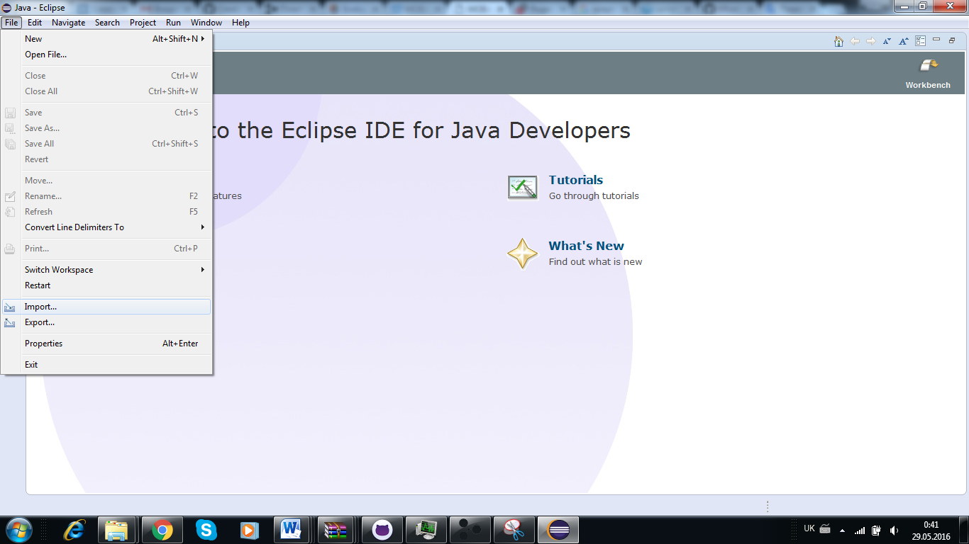

Рис.2. File->Import

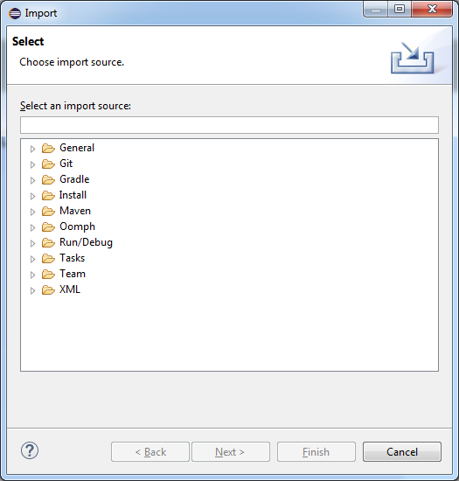

Рис.3. Спливаюче вікно

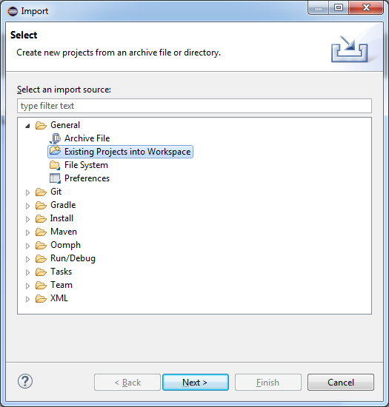

Рис.4. Вибір пункту General->Existing Projects

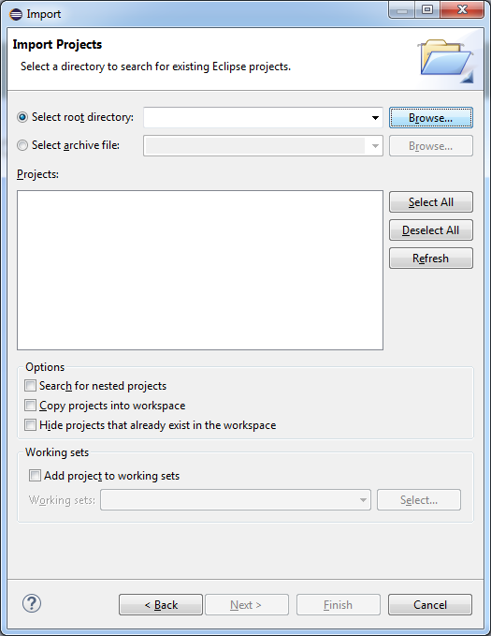

Рис.5. Select root directory

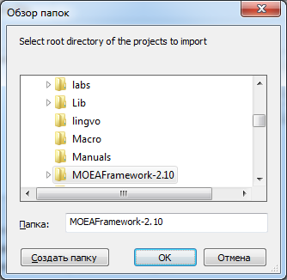

Рис.6. Вибір папки MOEA Framework

**Приклад програми**

Задача комівояжера (комівояжер — бродячий торговець; англ. Travelling Salesman Problem, TSP) полягає у знаходженні найвигіднішого маршруту, що проходить через вказані міста хоча б по одному разу. В умовах завдання вказуються критерій вигідності маршруту (найкоротший, найдешевший, сукупний критерій тощо) і відповідні матриці відстаней, вартості тощо.

В даному прикладі демонструється розв'язок задачі на основі карти з 76 містами, розробленої Манфредом Падберґом та Ґіованні Рінальді, двох відомих дослідників даної проблеми. Графічний інтерфейс користувача показує шлях, визначений даним фреймворком (рис. 7.), червоним кольором. Оптимальний маршрут має довжину 108159.

**Код програми**

**PR76.java**

package moeaframework.example.ga.tsplib;

import java.io.IOException;

import java.io.InputStream;

/**

* Example of optimization using a permutation encoding to solve the traveling

* salesman problem (TSP) on the {@code pr76.tsp} instance.

*/

public class PR76Example {

/**

* Starts the example running the TSP problem.

*

* @param args the command line arguments

* @throws IOException if an I/O error occurred

*/

public static void main(String[] args) throws IOException {

InputStream is = null;

try {

is = PR76Example.class.getResourceAsStream("pr76.tsp");

if (is == null) {

System.err.println("Unable to find the file pr76.tsp");

System.exit(-1);

}

TSP.solve(is);

} finally {

if (is != null) {

is.close();

}

}

}

}

**TSP.java**

package org.moeaframework.example.ga.tsplib;

import java.awt.BasicStroke;

import java.awt.BorderLayout;

import java.awt.Color;

import java.io.File;

import java.io.IOException;

import java.io.InputStream;

import java.io.InputStreamReader;

import java.io.Reader;

import java.util.Properties;

import javax.swing.JFrame;

import javax.swing.JScrollPane;

import javax.swing.JSplitPane;

import javax.swing.JTextArea;

import org.moeaframework.core.Algorithm;

import org.moeaframework.core.EvolutionaryAlgorithm;

import org.moeaframework.core.Problem;

import org.moeaframework.core.Settings;

import org.moeaframework.core.Solution;

import org.moeaframework.core.spi.AlgorithmFactory;

import org.moeaframework.core.variable.EncodingUtils;

import org.moeaframework.problem.AbstractProblem;

public class TSP {

/**

* The color for population members.

*/

private static final Color lightGray = new Color(128, 128, 128, 64);

/**

* Converts a MOEA Framework solution to a {@link Tour}.

*

* @param solution the MOEA Framework solution

* @return the tour defined by the solution

*/

public static Tour toTour(Solution solution) {

int[] permutation = EncodingUtils.getPermutation(

solution.getVariable(0));

// increment values since TSP nodes start at 1

for (int i = 0; i < permutation.length; i++) {

permutation[i]++;

}

return Tour.createTour(permutation);

}

/**

* Saves a {@link Tour} into a MOEA Framework solution.

*

* @param solution the MOEA Framework solution

* @param tour the tour

*/

public static void fromTour(Solution solution, Tour tour) {

int[] permutation = tour.toArray();

// decrement values to get permutation

for (int i = 0; i < permutation.length; i++) {

permutation[i]--;

}

EncodingUtils.setPermutation(solution.getVariable(0), permutation);

}

/**

* The optimization problem definition. This is a 1 variable, 1 objective

* optimization problem. The single variable is a permutation that defines

* the nodes visited by the salesman.

*/

public static class TSPProblem extends AbstractProblem {

/**

* The TSP problem instance.

*/

private final TSPInstance instance;

/**

* The TSP heuristic for aiding the optimization process.

*/

private final TSP2OptHeuristic heuristic;

/**

* Constructs a new optimization problem for the given TSP problem

* instance.

*

* @param instance the TSP problem instance

*/

public TSPProblem(TSPInstance instance) {

super(1, 1);

this.instance = instance;

heuristic = new TSP2OptHeuristic(instance);

}

@Override

public void evaluate(Solution solution) {

Tour tour = toTour(solution);

// apply the heuristic and save the modified tour

heuristic.apply(tour);

fromTour(solution, tour);

solution.setObjective(0, tour.distance(instance));

}

@Override

public Solution newSolution() {

Solution solution = new Solution(1, 1);

solution.setVariable(0, EncodingUtils.newPermutation(

instance.getDimension()));

return solution;

}

}

/**

* Solves this TSPLIB instance while displaying a GUI showing the

* optimization progress.

*

* @param instance the TSPLIB instance to solve

*/

public static void solve(TSPInstance instance) {

TSPPanel panel = new TSPPanel(instance);

panel.setAutoRepaint(false);

// create other components on the display

StringBuilder progress = new StringBuilder();

JTextArea progressText = new JTextArea();

JSplitPane splitPane = new JSplitPane(JSplitPane.VERTICAL_SPLIT);

splitPane.setTopComponent(panel);

splitPane.setBottomComponent(new JScrollPane(progressText));

splitPane.setDividerLocation(300);

splitPane.setResizeWeight(1.0);

// display the panel on a window

JFrame frame = new JFrame(instance.getName());

frame.getContentPane().setLayout(new BorderLayout());

frame.getContentPane().add(splitPane, BorderLayout.CENTER);

frame.setDefaultCloseOperation(JFrame.DISPOSE_ON_CLOSE);

frame.setSize(500, 400);

frame.setLocationRelativeTo(null);

frame.setIconImages(Settings.getIconImages());

frame.setVisible(true);

// create the optimization problem and evolutionary algorithm

Problem problem = new TSPProblem(instance);

Properties properties = new Properties();

properties.setProperty("swap.rate", "0.7");

properties.setProperty("insertion.rate", "0.9");

properties.setProperty("pmx.rate", "0.4");

Algorithm algorithm = AlgorithmFactory.getInstance().getAlgorithm(

"NSGAII", properties, problem);

int iteration = 0;

// now run the evolutionary algorithm

while (frame.isVisible()) {

algorithm.step();

iteration++;

// clear existing tours in display

panel.clearTours();

// display population with light gray lines

if (algorithm instanceof EvolutionaryAlgorithm) {

EvolutionaryAlgorithm ea = (EvolutionaryAlgorithm)algorithm;

for (Solution solution : ea.getPopulation()) {

panel.displayTour(toTour(solution), lightGray);

}

}

// display current optimal solutions with red line

Tour best = toTour(algorithm.getResult().get(0));

panel.displayTour(best, Color.RED, new BasicStroke(2.0f));

progress.insert(0, "Iteration " + iteration + ": " +

best.distance(instance) + "\n");

progressText.setText(progress.toString());

// repaint the TSP display

panel.repaint();

}

}

/**

* Runs the example TSP optimization problem.

*

* @param file the file containing the TSPLIB instance

* @throws IOException if an I/O error occurred

*/

public static void solve(File file) throws IOException {

solve(new TSPInstance(file));

}

/**

* Runs the example TSP optimization problem.

*

* @param reader the reader containing the TSPLIB instance

* @throws IOException if an I/O error occurred

*/

public static void solve(Reader reader) throws IOException {

solve(new TSPInstance(reader));

}

/**

* Runs the example TSP optimization problem.

*

* @param stream the stream containing the TSPLIB instance

* @throws IOException if an I/O error occurred

*/

public static void solve(InputStream stream) throws IOException {

solve(new TSPInstance(new InputStreamReader(stream)));

}

}

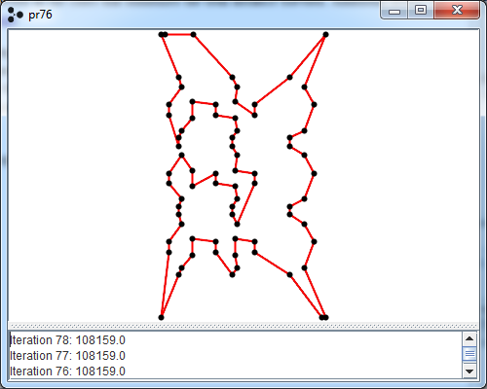

Рис.7. Розв'язок задачі комівояжера

**Висновок**

Під час виконання даної розрахунково-графічної роботи я розглянув можливості, характеристики та алгоритми The MOEA Framework. Розробив покроковий урок налаштування даної бібліотеки для Eclipse та навів приклад програми з використанням фреймворку на мові Java.